REGISTER SAVER BUTTON

Saver Buton

Bir kayda ait , kontroller yapılıp kaydın varlığı garanti edildikten sonra , kayıt ile ilgili farklı işlemler yapmak için oluşturulmuş butondur. CHECK_VAR ve CHECK_EMPTY fonksiyonları ile kontoller yapıldıktan sonra aktif olan butonlardır.

REGISTER_SAVER_BUTTON fonksiyonu ile buton kernel'a taııtlmalı , SAVER_BUTTON_CLICKED fonksiyonunda da kayıtla yapılmak istenen işlem yapılmalıdır.

REGISTER_SAVER_BUTTON

Oluşturulan Saver Butonu kernel'a tanıtmak için kullanılan fonksiyondur.Kernel , CHECK_VAR ve CHECK_EMPTY kontrollerinden sonra bu butonları aktif eder.

* Mesela Kişilerin bak,nka hesaplarına ait kredi kartlarını oluşturabileceğimiz , Kredi Kartları Saver butonu gibi..

REGISTER_SAVER_BUTTON(m_ui->buton_kredi_kartlari);

SAVER_BUTTON_CLICKED

Bu fonksiyonda , saver buton tıklandığında yapılacak işlem yapılır.

* Mesela Kredi Kartları butonu tıklandığında , banka hesaplarına ait kredi kartları bilgilerini görüntüleme , ekleme , silme gibi işlemler yapabiliriz..

void BNK_HESAPLARI_FISI::SAVER_BUTTON_CLICKED(QAbstractButton *button, int record_id)
{
OPEN_BNK_HESABIN_KREDI_KARTLARI_FISI(record_id,this);
}

* İlk başta Kredi Kartı saver butonu pasif.Kullanıcı banka hesap kodu giriyor , kernel CHECK_VAR ve CHECK_EMPTY kontrollerinden sonra saver butonu aktif hale getiriyor..

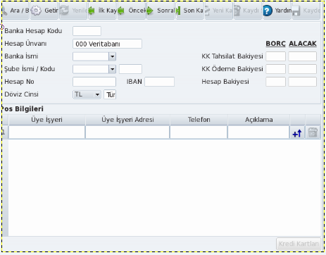

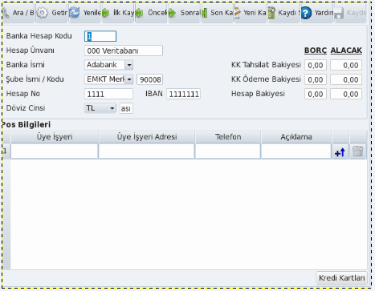

* Kredi Kartları saver butonuna tıklandığında da kredi kartları bilgileri ekranı açılıyor..

